**Психогимнастика для детей старшей логопедической группы с ОНР «Солнышко»**

Данная психогимнастика использовалась мной в начале интегрированного занятия учителя-логопеда как разминка.

При составлении психогимнастической разминки я учитывала особенности психофизичекого и речевого развития, поскольку у детей с общим недоразвитием речи (ОНР) недостаточный уровень развития психических процессов. Психогимнастика проста и понятна детям, не вызывает у них затруднений.

**Цель:** 1. Настроить и сконцентрировать детей на занятие.

2. Дать положительную установку.

3. Развитие у детей внимания и быстроты скорости.

**Описание психогимнастики:**

Дети встают в круг, психолог вместе с ними.

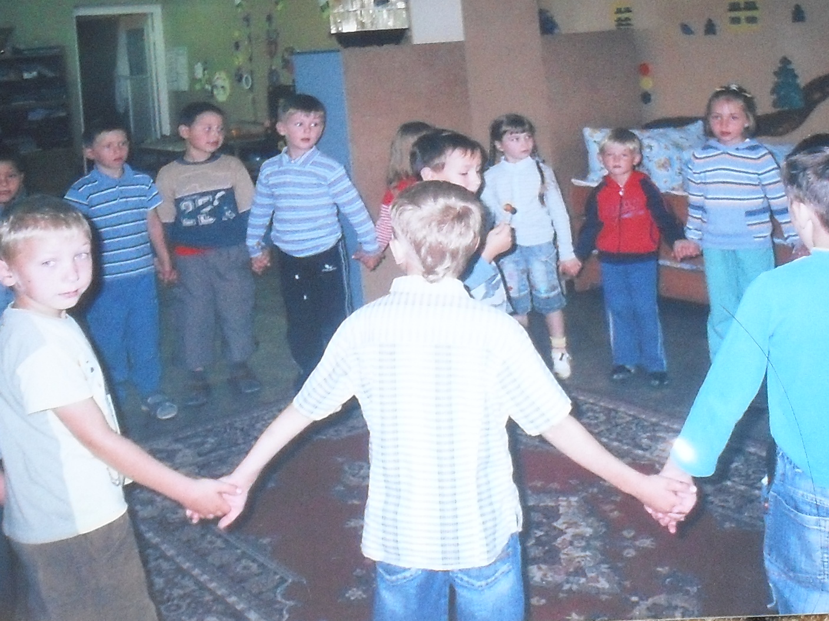

*Психолог.* Ребята, давайте поприветствуем друг друга. Возьмите друг друга за руки, посмотрите в глазки своему соседу сначала слева, теперь справа и на всех.

А теперь, представим, что мы солнышки. А солнышко, у нас какое?

*Дети отвечают.* Хорошее, доброе, ласковое, тёплое…

*Психолог.* Давайте улыбнёмся и порадуем всех своей улыбкой.

Теперь расправим лучики и обогреем всех своим теплом (дети поднимают руки и тихонько качают ими, то влево, то вправо).

А сейчас, чтобы посмотреть, какое солнышко внимательное, я предлагаю вам игру «Солнышко!» «Камешки!» «Заборчик!» [Образцова Т.Н. Психологические игры для детей. – Москва, 2005, с. 77].

Дети встают полукругом, психолог к ним лицом даёт команды: «Солнышко!» «Камешки!» «Заборчик!», в процессе игры меняя слова местами.

*Инструкция психолога.* По команде «Солнышко!», поднимаем руки с раскрытыми ладонями и растопыренными пальцами. По команде «Камешки!» руки поднимаем со сжатыми кулаками. А по команде «Заборчик!», поднимаем руки с раскрытыми ладонями, но пальцы прижаты друг к другу. Начнём!

Игра должна занимать не более 5 минут.

*Психолог.* Молодцы!

А теперь будьте такими же добрыми, ласковыми и внимательными ребятками, как наше солнышко.

Составила: педагог-психолог

Соловьёва Виктория Игоревна